

**Centro Internacional de Okaya CEP: 394-8510**

**Okaya-shi Sawai-Tyo 8-1 Prefeitura de Okaya Andar Térreo**

**TEL:(0266)24-3226 FAX：(0266)24-3229**

**E-mail: oiea@oiea.jp URL: www.oiea.jp Edição de Verão（ポルトガル語）**



**OIC**

O Olá Okaya, impressão e distribuição sobre responsabilidade do Centro Internacional de Okaya, tem como propósito cooperar na melhor compreensão dos residêntes extrangeiros da cultura japonesa além de distribuir informações do cotidiano afim de melhorar o dia dia dos extrangeiros. Distribuido 4 vezes ao ano dividido dentre as estações do ano. Em caso de dúvidas ou sugestões, favor entrar em contato com nosso escritório citado no espaço a cima.

Iniciado no ano de 1969 (Era Showa 44 do ano japonês) O festival de tambores japonês de Okaya (Okaya Taiko Matsuri) é muito conhecido dentro do japão como um dos poucos festivais onde vários tambores japoneses são batucados ao mesmo tempo. Todos os anos nos dias 13 e 14 de agosto por dois dias é realizado o festival o qual sempre conta com a presença de grande parte da população da cidade, além da presença de visitantes de outras cidades e estados. O festival começa com os pequenos shows realizados no dia 13 desde a manhã em vários locais espalhados pela cidade que tem como fim mostrar que a festa já começou. Dessa forma a avenida em frente a estação de trem de Okaya O programa principal é reservado para a noite onde 300 tambores japoneses são batucados ao mesmo tempo fazendo até o céu e a terra tremerem.

1. Okaya

Taiko Matsuri

1. Okaya

Tourou Nagashi

・Hanabi Taikai

1. Venha passear no parque Yamabiko
2. Antes de andar de Bicicleta

[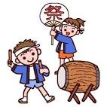](http://www.google.co.jp/url?sa=i&rct=j&q=&esrc=s&source=images&cd=&cad=rja&uact=8&ved=0CAQQjRw&url=http://www.misaki.rdy.jp/illust/child/hoiku/natumaturi/sozaitext/303.htm&ei=HTiqU6rGFYbKkwWusoDIBg&bvm=bv.69620078,d.dGI&psig=AFQjCNGXhz7clotQurhsVPr_GidaARdG0g&ust=1403750813398885)

**O que é o Tourou Nagashi？**

Em várias regiões do Japão ainda são praticadas culturas antigas em homenagem aos ancestrais e falecidos. A muito tempo no final das férias de verão (Obon yasumi) em homenagem aos mortos pequenas lanternas são acesas insinuando a almas dos mesmos e em um pequeno navio feito de palhas de trigo são soltas nos lagos, rios e mar e é conhecido como Barca de Almas「Shoureibune」 como também Escoamento de Almas「Shoureinagashi」.

A noite as lanternas soltas no lago as quais descem rio a baixo criam uma visão fabulosa e fantástica e por sua beleza é sempre realizada em grande escala na cidade. Além da homenagem aos ancestrais, torna-se também uma atração turística fabulosa.

[](http://www.google.co.jp/imgres?imgurl=http://www.paylessimages.jp/preview/xf/pic1012/xf3055055176.jpg&imgrefurl=http://www.paylessimages.jp/detail_xf3055055176.html&h=400&w=320&tbnid=XZPP-EFtPv3s-M:&zoom=1&docid=TbwMzGk8goWryM&ei=JWuqU-PQMM6IkQXjh4CgAw&tbm=isch&ved=0CIYBEDMoXjBe&iact=rc&uact=3&dur=248&page=4&start=94&ndsp=33)

[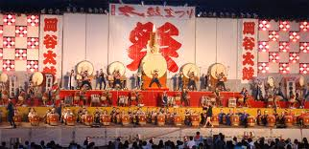](http://www.google.co.jp/imgres?imgurl=http://event.adtecsys.com/okaya/taiko_f2010/images/m_t1.jpg&imgrefurl=http://event.adtecsys.com/okaya/taiko_f2010/index.html&h=389&w=800&tbnid=mwncuCUAL1VM5M:&zoom=1&docid=Ufg6zOQ-lW4bZM&ei=rDOqU_aaF8mkkwXWjIHADg&tbm=isch&ved=0CE4QMygoMCg&iact=rc&uact=3&dur=44&page=2&start=21&ndsp=27)

[](http://www.google.co.jp/imgres?imgurl=http://1.bp.blogspot.com/-8fF1kghKiZk/UdzBQYK3DQI/AAAAAAAAWQc/Zkx80N0bLnA/s800/tourou_nagashi.png&imgrefurl=http://www.irasutoya.com/2013/10/blog-post_71.html&h=658&w=683&tbnid=k1A1sUKDGgX_ZM:&zoom=1&docid=DNbf7tSs0DfWoM&ei=MWSqU4WcPIjJkQW924DQAg&tbm=isch&ved=0CGAQMyhYMFg4ZA&iact=rc&uact=3&dur=1140&page=7&start=184&ndsp=32)

　　　No verão de Suwa os fogos de artifício realizado no dia 15 de agosto é o evento mais famoso, porém no dia seguinte na região beira lago de Okaya é realizado o evento Tourou Nagashi e Os fogos de artifício de Okaya que é realizado emu ma escala um póuco menor que a de Suwa porém com um impacto fabuloso. 1000 lanternas são soltas no lago em homenagens aos ancestrais e 2000 fogos de artifício iluminam o lago de Suwa. A barragem do lago (Kamagutisuimon) onde se inicia o rio Tenryugawa é um ótimo lugar para se apreciar o evento.

[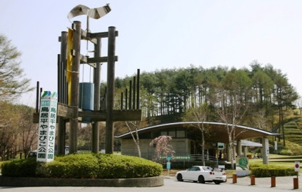](http://www.google.co.jp/url?sa=i&rct=j&q=&esrc=s&source=images&cd=&cad=rja&uact=8&docid=kXRMZ13pytVLLM&tbnid=fZb22c7AqgjuhM:&ved=0CAUQjRw&url=http://r34.fc2web.com/okaya_touring.html&ei=qoiiU6DXKNDq8AXXz4HICA&bvm=bv.69411363,d.c2E&psig=AFQjCNHL5QbHZu-qNtKDBLM5wwbuKO7iaA&ust=1403247049302627)

O parque Toridaira Yamabiko fica localizado em uma região de

montanhas na Cidade de Okaya ficando aproximadamente 950 à 1020m

de altura em relação ao mar proporcionando uma linda visão do lago

de Suwa como também da formação montanhosa do Yatsugatake. Além das

maravilhas que o verde e a natureza proporcionam, no parque voçê pode

encontrar também quadras esportivas, brinquedos além de muitas outras

atrações para voçê, família, amigos, etc aproveitarem o verão.

**A NATUREZA**

★Chuo Hiroba: Na entrada do parque a fonte e o verde se unem.

★Keiryu e Pikuniku Hiroba: Em meio ao sossego da natureza.

★Ikoi no Hiroba: Churrasco em meio a beleza natural do parque.

[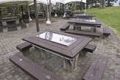](http://www.nagano-navi.net/images/park/20204001_21.jpg)[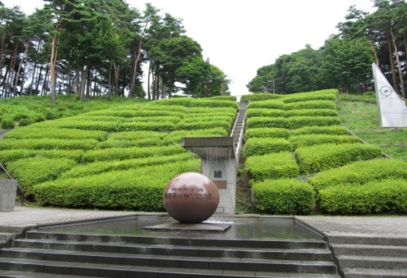](http://www.google.co.jp/url?sa=i&rct=j&q=&esrc=s&source=images&cd=&cad=rja&uact=8&docid=Q_-Sq1oGUzfZZM&tbnid=KyZY8oSSlgRgQM:&ved=0CAUQjRw&url=http://blog.goo.ne.jp/koma_stein/e/77c3549741564c47c276ada78979dba6&ei=v2iiU4XHKtD28QX1-IKQBQ&bvm=bv.69411363,d.c2E&psig=AFQjCNGBiIfh18Sgk6VTe5HFc88gGG1dOA&ust=1403238676612813)

**DIVERSÃO**

★Bateri Ka: Carrinhos elétricos para a diversão da familia toda.

★Omoshiro Jitensha: São mais de 20 tipos de bicicletas fora do comum.

★Jyanbo Suberidai: Um escorregador longo para crianças e adultos.

★Doguran: Um espaço para seu cão correr livre e brincar com o dono.

[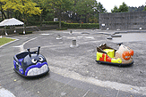](http://www.nagano-navi.net/images/park/20204001_07.jpg)[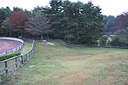](http://www.nagano-navi.net/images/park/20204001_22.jpg)[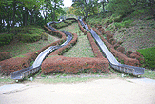](http://www.nagano-navi.net/images/park/20204001_02.jpg)

[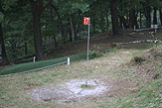](http://www.nagano-navi.net/images/park/20204001_23.jpg)[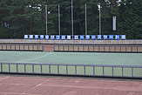](http://www.nagano-navi.net/images/park/20204001_20.jpg)

**ESPORTES**

★Saikuringu: Um percurso de 1.4 quilometros para praticar o ciclismo.

★Mareto Gorufu: 36 buracos dentro da mata pra praticar golfe de marreta.

★Disuku Gorufu: Onde voçê disputa pontuação jogando o disco na cesta.

★Sama Bobusure: Um percurso nas montanhas pra descer com carrinho de rolimã emocionante.

★Tenisu Koto: Levando a bola e a raquete voçê pode utilizar a quadra pra praticar tênis.

★Supotsu Hiroba: Um espaço aberto pra praticar ou realizar campeonatos de esportes diversos.

★Rora Suketo: Um ringe de 200m com espaço pra praticar hóquei também.

[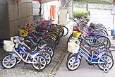](http://www.nagano-navi.net/images/park/20204001_18.jpg)

[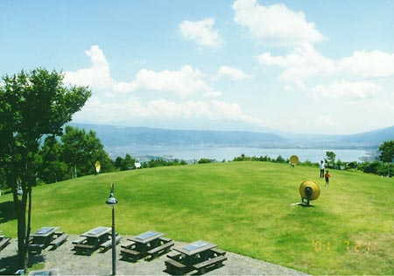](http://www.google.co.jp/url?sa=i&rct=j&q=&esrc=s&source=images&cd=&cad=rja&uact=8&docid=qpdKCEZ_ZeHCAM&tbnid=y1XVmyfsP4YHpM:&ved=0CAUQjRw&url=http://yakei.jp/japan/spot.php?i=yamabiko&ei=fIqiU-K1NM3r8AWTvYCACg&bvm=bv.69411363,d.c2E&psig=AFQjCNE9oHWtT9jVz1D2KmkPBsYmqvaiAg&ust=1403247263767483)

[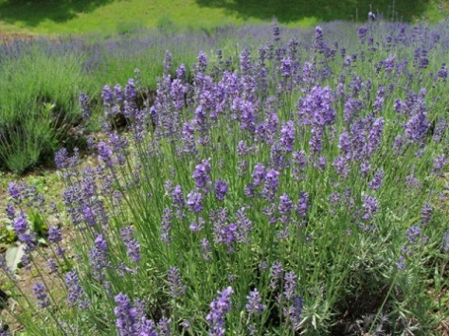](http://www.google.co.jp/url?sa=i&rct=j&q=&esrc=s&source=images&cd=&cad=rja&uact=8&docid=mF7SU4tQBDPEbM&tbnid=O-MJjbtv89R71M:&ved=0CAUQjRw&url=http://azusado.blog73.fc2.com/blog-date-200906.html&ei=AoyiU5uXCsXc8AWiroD4AQ&bvm=bv.69411363,d.c2E&psig=AFQjCNE9oHWtT9jVz1D2KmkPBsYmqvaiAg&ust=1403247263767483)

**Estações e**

**Panoramas**

★Rabenda En: Nos meses 6 e 7 voçê pode se divertir colhendo flores.

★Tenbou Hiroba: Um mirante com uma visão linda do lago de Suwa.

**Instalações**

★Kanri Jimusho e Baiten: Vendendo produtos da região como souvenir e lembrancinhas.

★Sukairain Miujiamu: Para os fãs de carro, o museu das máquinas Sky Line.

★Resutoran e Babekyu Kona: Restaurante com visão panorâmica e espaço

para fazer churrasco no meio da natureza. (pra churrasco necessita reserva)

[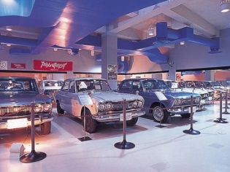](http://www.google.co.jp/url?sa=i&rct=j&q=&esrc=s&source=images&cd=&cad=rja&uact=8&docid=dIIcTekrtI80aM&tbnid=GCq-Y752xwfeOM:&ved=0CAUQjRw&url=http://www.mapple.net/spots/G02000097901.htm&ei=1YyiU9a8N9Tj8AXh24CYDw&bvm=bv.69411363,d.c2E&psig=AFQjCNE9oHWtT9jVz1D2KmkPBsYmqvaiAg&ust=1403247263767483)

[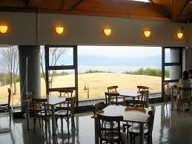](http://www.google.co.jp/imgres?imgurl=http://yamabiko.okaya-park.com/images/04restaurant.jpg&imgrefurl=http://yamabiko.okaya-park.com/goriyou/bbq/&h=450&w=600&tbnid=W8W-AWxxkN4YaM:&zoom=1&docid=8MEtKqtOgdj2fM&ei=rIeiU7z5NceNuATskoCgDw&tbm=isch&ved=0CHsQMyhXMFc&iact=rc&uact=3&dur=1775&page=4&start=74&ndsp=22)

**Informações sobre o funcionamento.**

Funcionamento das instalações pagas limita-se à épocas fora o inverno entre o mês 4 ao mês 11.

Horário: das 9:30 às 17:00.

Folgas: Terças-feira.

※Quando feriados nacionais caem na terça o parque folga no dia seguinte e em épocas de folga como golden week por exemplo o parque funciona todos os dias.

Para maiores informações consulte a home page.

http://yamabiko.okaya-park.com/

**スポーツ**

**スポーツ**

**スポーツ**

[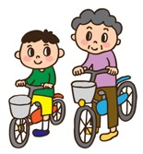](http://www.google.co.jp/url?sa=i&rct=j&q=&esrc=s&source=images&cd=&cad=rja&uact=8&docid=Bys8S3Kh58evBM&tbnid=r00g8H0C4icRmM:&ved=0CAUQjRw&url=http://www2.city.suginami.tokyo.jp/guide/guide.asp?n1=80&n2=1450&n3=200&ei=sLmjU7GIKMz-8QXgjYG4CQ&bvm=bv.69411363,d.c2E&psig=AFQjCNEQEikjYcVG--qyDWK3cXd_YFubEw&ust=1403324926700388)

A bicicleta é uma ferramenta ecológica e fácil de usar proporcionando um bom exercício e ainda supli sua principal função que é contribuir na locomoção. Porém, no Japão a mesma é sub-dividida como veículo leve e quando mal guiada pode provocar acidêntes causando transtôrnos, multas e até prisões.Obedeçam as regras e normas andando com segurança.

★Bicicletas quando percorrem ruas devem se posicionar à esquerda.

Até hoje, bicicletas podiam percorrer os acostamentos (Rosokutai) de ambos os lados das ruas, porém agora com a mudança da lei, as mesmas se limitam a seguir o movimento dos carros apenas à esquerda.

Quando a mesma infringe a lei o motorista pode ser preso por 3 meses ou receber multa de 50.000 ienes

[](http://www.google.co.jp/url?sa=i&rct=j&q=&esrc=s&source=images&cd=&cad=rja&uact=8&docid=aLIsJL3Ivb5F4M&tbnid=hLECeqk5ylbkpM:&ved=0CAUQjRw&url=http://www.police.pref.hyogo.jp/topics/bicycle/rosoku/index.htm&ei=J7qnU8DGHoLf8AWN7oFw&bvm=bv.69411363,d.dGc&psig=AFQjCNFxBvISGE8iRsljPWK_xUsc9_iolg&ust=1403587463081064)O que é o Rosokutai?

O Acostamento (Rosokutai) tem como intuito suplir a falta da calçada a qual em geral as bicicletas não podem percorrer. Quando as mesmas não existêm, os pedestres e bicicletas teêm de percorrer o mesmo espaço assim sendo as bicicletas tem que seguir as novas regras para evitar problemas judiciais.

P：Quando existêm calçadas, as bicicletas devem percorrer onde?

[](http://www.google.co.jp/url?sa=i&rct=j&q=&esrc=s&source=images&cd=&cad=rja&uact=8&docid=izWGnwmdeRV8IM&tbnid=7VnrZ9SBz2Ic3M:&ved=0CAUQjRw&url=http://www.bicyclecolor.com/tan/archives/2013/01/post-47.html&ei=9L-nU9rjNdjf8AWSm4KgDA&bvm=bv.69411363,d.dGc&psig=AFQjCNGrTBEG7BKHO58HpbQWYf-cnZ02-w&ust=1403588970825283)R：Bicicletas são sub-divididas como veículo leve e devem percorrer as ruas assim como os demais veículos

.

Porém existêm algumas exessões para as mesmas definições:

●Quando a calçada tem a placa de permissão para transitação de bicicletas.(exemplo à direita)

●Individos com idade inferior a 13 anos, superior a 70 anos ou deficiêntes físicos.

●Quando é considerado perigoso transitar na rua. (rua em construção, etc)

★Dirigir bicicletas sem freio ou é contra a lei.★

●Um policial tem o direito de parar uma bicicleta da qual se suspeita que a mesma não tenha condição de locomoção em segurança para testar freios e outros aparatos.

●Em casos de infração ou de condição inapropriada dos mesmos o policial tem o direito de dar avisos, ordenar concerto ou ordenar a não utilização da mesma até que seja consertada.

**…Sem Freio…**

[](http://www.google.co.jp/url?sa=i&rct=j&q=&esrc=s&source=images&cd=&cad=rja&uact=8&docid=No_XnEId1sh0xM&tbnid=hT8M0TbOuL8GnM:&ved=0CAUQjRw&url=http://kanzaki.sub.jp/archives/002470.html&ei=5sGnU6S9FsPo8AWJt4DwAQ&bvm=bv.69411363,d.dGc&psig=AFQjCNHQObQ2P4hER8hPrRpMQjXJzzw6TA&ust=1403589424249765)